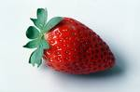 | 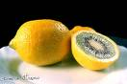 | 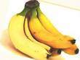 | 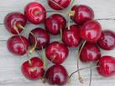 | 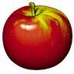
fraise  fraise | citron  citron | banane  banane | cerise  cerise | pomme  pomme
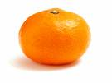 | 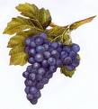 | 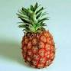 | 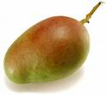 | 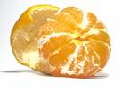
orange  orange | raisin  raisin | ananas  ananas | mangue  mangue | mandarine  mandarine
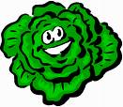 | 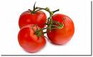 | 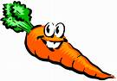 | 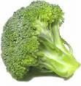 | 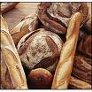
salade  salade | tomate  tomate | carotte  carotte | brocoli  brocoli | pain  pain
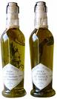 | 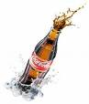 | 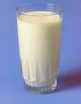 | 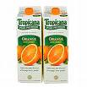 | 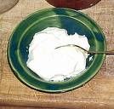
huile  huile | Coca-cola  Coca-cola | lait  lait | jus  jus | crème fraîche  crème fraîche
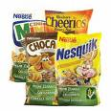 | 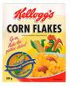 | 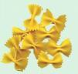 | 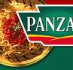 | 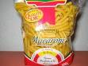
céréales  céréales | céréales  céréales | pâtes  pâtes | pâtes  pâtes | pâtes  pâtes
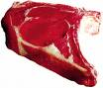 | 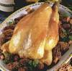 | 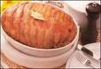 | 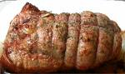 | 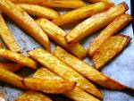
viande  viande | poulet  poulet | rôti  rôti | rôti  rôti | frites  frites
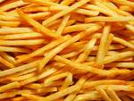 | 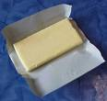 | 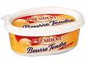 | 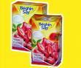 | 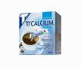
frites  frites | beurre  beurre | margarine  margarine | sucre  sucre | sucre  sucre
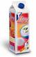 | 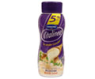 | 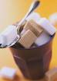 | 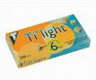 | 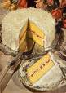
sucre  sucre | crème  crème | sucre  sucre | sucre  sucre | gâteau  gâteau
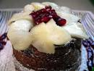 | 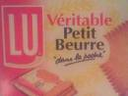 | 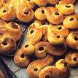 | 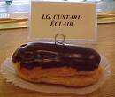 | 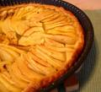
gâteau  gâteau | biscuit  biscuit | gâteau  gâteau | éclair  éclair | tarte  tarte
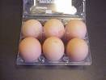 | 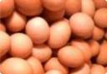 | 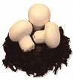 | 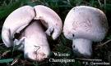 | 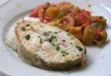
oeufs  oeufs | oeufs  oeufs | champignon  champignon | champignon  champignon | poisson  poisson
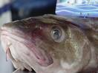 | 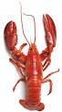 | 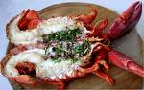 | 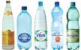 | 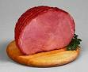
poisson  poisson | homard  homard | homard  homard | eau  eau | jambon  jambon
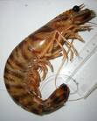 | 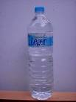 | 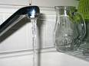 | 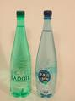 | 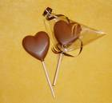
crevette  crevette | eau  eau | eau  eau | eau  eau | sucettes  sucettes
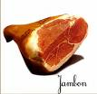 | 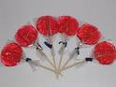 |  | 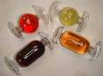 | 
jambon  jambon | sucettes  sucettes | bonbon  bonbon | bonbons  bonbons | bonbons  bonbons
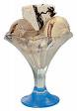 | 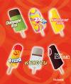 | 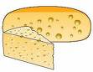 | 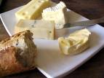 | 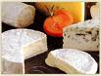
glace  glace | frisko  frisko | fromage  fromage | fromage  fromage | fromage  fromage
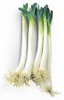 | 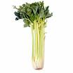 | 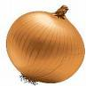 | 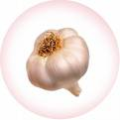 | 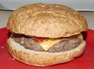
poireau  poireau | céleri  céleri | oignon  oignon | ail  Ail | hamburger  hamburger
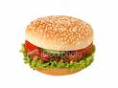 | 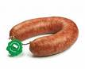 | 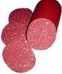 | 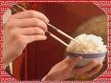 | 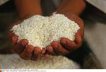
hamburger  hamburger | saucisse  saucisse | saucisson  saucisson | riz  riz | riz  riz
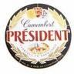 | 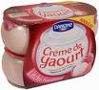 | 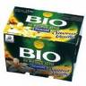 | 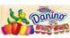 | 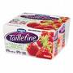
fromage  fromage | yaourt  yaourt | yaourt  yaourt | yaourt  yaourt | yaourt  yaourt
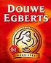 | 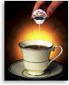 | 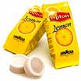 | 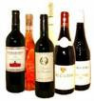 | 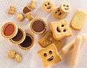
café  café | café  café | thé  thé | vin  vin | biscuits  biscuits
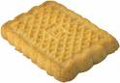 | 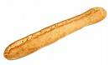 | 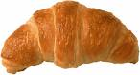
biscuits  biscuits | baguette  baguette | croissant  croissant

